d
G
RANDLY RESEARCH
冠力日参：美联储可能降息25而非50个基点 | 报告日期：2025/11/13    冠力资产管理有限公司，为香港证监会持牌注册法团，中央编码BEL573，从事第4类就证券提供意见和第9类提供资产管理受规管活动。  香港办公室：香港灣仔駱克道160-174號越秀大廈14樓1403室  关注冠力金融微信公众号：  
市场简报

亚洲股市 上证指数下跌0.07%，恒生指数上涨0.85%，日经225上涨0.43%。
欧洲股市 英国FTSE100上涨0.12%，德国DAX上涨1.22%，法国CAC40上涨1.04%。
美国股市 标普500上涨0.06%，道琼斯指数上涨0.68%。
大宗商品 布伦特原油下跌3.76%，黄金上涨1.66%，比特币下跌0.69%。

最新快讯

- 世界卫生组织发布《2025年全球结核病报告》。报告显示，结核病仍然是世界上最致命的传染病之一，去年造成超过120万人死亡，约1070万人感染。数据显示，2023年至2024年间，全球结核病发病率下降近2%，结核病死亡人数下降3%。
- 白宫新闻秘书卡罗琳·莱维特表示，政府经历了史上最长停摆期， 10月CPI和就业报告可能永远不会发布。
- 美国总统唐纳德·特朗普致信以色列总统伊萨克·赫尔佐格，敦促他依法赦免面临受贿、欺诈及违背信任罪指控的总理本雅明·内塔尼亚胡。
- 欧洲股市受企业强劲财报提振延续涨势，欧洲斯托克600指数收盘再创纪录新高，上涨0.7%。汽车和公用事业板块领涨，而个人护理、药品和杂货店指数下跌。数据显示10月食品支出增长疲软后，乐购引领英国杂货类股票走低。财报季接近尾声，研究显示，MSCI欧洲指数的每股收益增长率为5.7%，而预期为零增长。
- 白宫国家经济委员会主任凯文·哈塞特表示，美联储似乎更有可能降息25个基点，认为不太可能降息50个基点。

图表1：全球重要市场指标
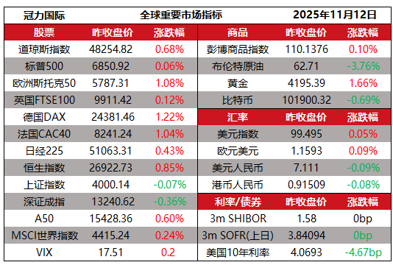
来源：冠力资产
图表2：全球重要数据/事件
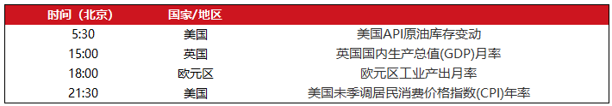
来源：冠力资产
周一重要说明：本报告中提供的资讯和意见，由冠力资产管理有限公司向现在及潜在客户提供，幷且以合理谨慎的原则编制，所用资料、资讯或资源均于出版时为真实和可靠的。报告中意见仅为在发表之日的即时意见。本报告所载的信息和意见如有变更，恕不另行通知。冠力资产管理有限公司没有义务更新这份研究报告。冠力资产管理有限公司对本报告或任何其内容的准确性或完整性或其他方面，无论明示或暗示，无作出任何陈述或保证。冠力资产管理有限公司，冠力金融服务有限公司，冠力国际金融集团有限公司，及其或其各自的董事，管理人员，合伙人，代表或雇员幷不承担由于使用本报告的责任投资者应该审慎考虑本研究报告中详述的金融工具是否适合投资者的财务状况、投资目标和经验、风险承受能力和其他有关情况。本材料中任何内容不得(i)抄袭、复印或复制于任何形式、任何方式；或(ii)未经冠力资产管理有限公司书面同意转载与再发布。

披露：此研究报告由「冠力资产管理有限公司」的持牌人撰写，「冠力资产管理有限公司」为香港证监会持牌注册法团，从事第4类就证券提供意见和第9类提供资产管理受规管活动。本报告不构成任何签订协议的邀请或要约，所载全部资料仅供参考。本报告所表达的意见反映了「冠力资产管理有限公司」的意见。根据证券及期货事务监察委员会持牌或注册人士的操守守则，持牌人（及其关联人）确认未在下列情形下处置或交易本报告中所述金融产品i）与本研究报告相悖；ii）自本报告之日三十日前或未来三交易日内。此外，所有持牌人（及其关联人）涉及本报告所述金融产品的情形已于表格1中披露。如所述金融产品为证券，持牌人（及其关联人）不存在与证券关联公司的雇佣关系。持牌人（及其关联人）不会因本报告所表达的具体建议或意见直接或间接的获取报酬。

